(19) KG |  | (11) | 83 |  | (46) 31.10.2008
(51) | G09F 21/02 (2006.01)  G09F 19/18 (2006.01)

(21) 20070007.2
ГОСУДАРСТВЕННАЯ ПАТЕНТНАЯ СЛУЖБА
КЫРГЫЗСКОЙ РЕСПУБЛИКИ
(12) ОПИСАНИЕ ПОЛЕЗНОЙ МОДЕЛИ
к патенту Кыргызской Республики

(22) 04.06.2007
(46) 31.10.2008, Бюл. № 10
(76) Турпалов В.А., Эткинд Л.Г. (RU)
(56) Заявка JP № 2001275729, кл. А45С 5/14, А45С 7/00, А45С 7/02, А45С 11/00, H04N 5/64, 2001
(54) Устройство для представления информации
(57) Полезная модель относится к устройствам для представления информации, а именно к проекционным устройствам, в частности, к проекционным устройствам, предназначенным для переноски, и может быть использована для динамического представления информации третьим лицам, например, в процессе проведения презентации, лекции, для показа видео- и анимационных фильмов. Задачей полезной модели является создание устройства для представления информации с конструкцией, обладающей повышенными потребительскими свойствами, выраженными в упрощении управлением устройством в процессе эксплуатации. Технический результат - обеспечение жесткого закрепления устройства относительно опоры, с возможностью синхронного изменения ориентации опоры и проекционного аппарата и сохранением изоляции последнего от воздействия внешней среды, а также минимизация числа степеней свободы элементов устройства друг относительно друга. Устройство для представления информации содержит проекционный аппарат и приспособление для его переноски, при этом проекционный аппарат снабжен корпусным элементом, а приспособление для переноски проекционного аппарата содержит кожух, закрывающий, по крайней мере, две стороны корпусного элемента. Новым является то, что приспособление для переноски проекционного аппарата содержит, по крайней мере, один съемный элемент крепления с возможностью его установки на вертикально ориентированной опоре и контактирующий с тыльной стороной опоры, при этом приспособление для переноски проекционного аппарата одним из своих элементов контактирует с корпусным элементом. 1 н. п. и 8 з. п. ф-лы, 6 ил.

Полезная модель относится к устройствам для представления информации, а именно, к проекционным устройствам, в частности, к проекционным устройствам, предназначенным для переноски, и может быть использована для динамического представления информации третьим лицам, например, в процессе проведения презентации, лекции, для показа видео- и анимационных фильмов.
Известны конструкции переносных проекционных устройств, снабженных приспособлением для переноски в виде ручки или гибкого элемента, например, ремня.
Так, например, известен портативный проектор, состоящий из нескольких частей, сочлененных между собой, содержащий источник автономного питания, а также гибкий элемент - ремень для переноски проектора. В процессе эксплуатации устройство разбирается, одна из частей проектора образует опорный элемент и устанавливается на некую поверхность для начала показа информации (Патент DE № 10021162, кл. H04N 5/74, G03B 21/30, H04N 1/23,2001).
Однако, показ информации при помощи известного устройства затруднен при отсутствии ровной поверхности или ее размещении в отдалении от вертикальной поверхности, служащей экраном. Таким образом, снижается мобильность устройства, что негативно влияет на потребительские свойства проектора.
Известно также проекционное устройство для создания визуальных образов на вертикальной поверхности, снабженное ручкой для его поддержки, размещенной на корпусе проектора (Патент US № 5526076, кл. G09F 19/16, G09F 19/12, G03B 21/28, 1996).
Недостатком известного устройства также являются его низкие потребительские свойства, что связано с необходимостью при эксплуатации проектора задействовать руки оператора, что затрудняет, в частности, длительный показ информации вследствие приложения значительной нагрузки на руки человека.
Вместе с тем, известны конструкции лишенные вышеуказанных недостатков, связанных с загруженностью рук оператора или низкой мобильностью устройства.
Так, например, известен проектор, получающий информацию о представляемом изображении по радиоканалу и выполненный в виде наушника, одеваемого на голову человека, при этом источник света в проекторе вмонтирован в корпусную часть наушника, а источник информации, например, радиостанция, прикреплена к поясу человека (Заявка JP № 2000152202, кл. H04Q 7/38, G02B 27/02, G09F 9/00, H04N 5/225, H04N 5/40, H04N 5/44, H04N 5/64, H04N 7/14, H04N 7/18, H04N 5/38, 2000).
Однако недостатком известного устройства также являются его низкие потребительские свойства. Это обусловлено длительной эксплуатацией источника электромагнитного излучения (проектора), находящегося около головного мозга человека, а также необходимостью постоянного ношения на голове известного проектора. Это может повлечь за собой, например, повышенную утомляемость оператора, и соответственно, снижение его работоспособности. Кроме того, затруднено использование известного проектора на открытом воздухе вследствие высокой степени подверженности климатическим факторам, например, осадкам, пыли.
Известен проектор для отображения и проецирования на поверхность электронной информации, выдаваемой, по меньшей мере, одним электронным устройством, при этом электронное устройство представляет собой портативное внешнее устройство, а проектор является обособленным, выполненным с возможностью закрепления на одежде пользователя, причем электронное устройство соединено с упомянутым проектором, который содержит, по меньшей мере, одно светоизлучающее средство для проецирования подлежащей отображению информации, а также оптические компоненты и электронные компоненты, необходимые для проецирования подлежащей отображению информации (Заявка RU № 2002133232, кл. G06F 1/16, 2004).
Недостатком известного устройства является его подверженность негативному воздействию от различных климатических факторов, например, осадков, при его эксплуатации на открытом пространстве, что может повлечь за собой выход проектора из строя, и указывает на его низкие потребительские свойства и ненадежность.
Известен также монтируемый на голове проектор и проекционная система, при этом проектор снабжен элементом поддержки, повторяющим контур головы и устанавливаемым на голове таким образом, чтобы экран размещался перед глазами пользователя (Заявка JP № 2004252095, кл. G02B 27/18, G02B 27/02, G03B 21/00, G03B 21/30, H04N 5/64, 2004).
Недостатком известного устройства также является его подверженность негативному влиянию погодных факторов окружающей среды, например, пыли, осадков, а также повышенная утомляемость оператора, вызванная, например, нахождением длительного времени на голове постороннего предмета, являющегося одновременно источником электромагнитного излучения, что указывает на низкие потребительские свойства известного проектора. При этом наблюдать информацию может только один человек.
Наиболее близким техническим решением является известное проекционное устройство, снабженное контейнером для его переноски, обеспечивающим облегчение переноски проектора за счет уменьшения физической силы, необходимой для осуществления переноса, а также упрощение установки проекционного устройства для показа информации. Проекционное устройство содержится в контейнере, прикрепленном к длинной опорной штанге с ручкой посредством вращающегося шарнира. В процессе эксплуатации контейнер с проектором вращается относительно опорной штанги до его размещения в горизонтальном положении, при этом снизу контейнер поддерживается опорным элементом, состоящим из нескольких плеч, сгибаемых друг относительно друга на необходимый угол, и упирающимся в опорную штангу (Заявка JP № 2001275729, кл. A45C 5/14, A45C 7/00, A45C 7/02, A45C 11/00, H04N 5/64, 2001).
Однако, в процессе эксплуатации возможно несанкционированное перемещение контейнера с проектором, например, вследствие изменения положения опорной штанги, после чего, находящийся на подвижном шарнире контейнер упадет вниз, сместится на неопределенный угол, что вызовет смещение изображения. Это усложняет использование известного устройства, что указывает на его недостаточные потребительские свойства. Кроме того, для сдвига или небольшого перемещения изображения необходимо осуществить разворот всей установки в целом, что также затруднительно в силу ее габаритов и конструкции, в частности, не разъемности соединения кожуха и опоры. Вместе с тем, в соединении кожуха и опоры, например, шарнирном, возможно возникновение люфтов, что также негативно отразится на использовании известного устройства, так как при его повороте, а именно повороте опоры на определенный угол, проектор, и, соответственно, изображение сместится вследствие люфтов на другой угол, что исказит изображение, либо переместит его на неподходящую для показа поверхность.
Задачей полезной модели является создание устройства для представления информации с конструкцией, обладающей повышенными потребительскими свойствами, выраженными в упрощении управлением устройством в процессе эксплуатации.
Техническим результатом, достигаемым при решении задачи, является обеспечение жесткого закрепления устройства относительно опоры, с возможностью синхронного изменения ориентации опоры и проекционного аппарата и сохранением изоляции последнего от воздействия внешней среды, а также минимизация числа степеней свободы цементов устройства друг относительно друга.
Поставленная задача решается в устройстве для представления информации, содержащем проекционный аппарат и приспособление для его переноски, при этом проекционный аппарат снабжен корпусным элементом, а приспособление для переноски проекционного аппарата содержит кожух, закрывающий, по крайней мере, две стороны корпусного элемента, приспособление для переноски проекционного аппарата содержит, по крайней мере, один съемный элемент крепления с возможностью его установки на вертикально ориентированной опоре и контактирующий с тыльной стороной опоры, при этом приспособление для переноски проекционного аппарата одним из своих элементов контактирует с корпусным элементом.
Возможно выполнение кожуха из эластичного материала или жесткого материала.
Кожух может быть выполнен в виде чехла и закрывать верхнюю и боковые стороны проекционного аппарата.
Съемный элемент крепления может быть выполнен контактирующим с кожухом и либо содержать элемент одежды, либо быть выполненным в виде гибкого ремня.
Кроме того, приспособление для переноски проекционного аппарата дополнительно может быть снабжено опорным механизмом, контактирующим с корпусным элементом проекционного аппарата, и прикрепленным к съемному элементу крепления.
Наличие в приспособлении для переноски проекционного аппарата съемного элемента крепления относительно опоры, на которой может размещаться приспособление для переноски проекционного аппарата, позволяет переносить его в демонтированном состоянии от одного места эксплуатации до другого в целом без дополнительной опоры, что упрощает управление устройством для представления информации в процессе его эксплуатации. Вместе с тем, возможность контакта съемного элемента с тыльной стороной вертикально ориентированной опоры, в роли которой, может выступать сам оператор устройства для представления информации, позволяет жестко закрепить устройство на операторе (или любой другой опоре), минимизируя число степеней свободы элементов устройства друг относительно друга, в данном случае проекционного аппарата относительно приспособления для переноски. При этом устройство в целом, жестко закрепленное относительно опоры, имеет относительно опоры число степеней свободы, равное 1. Это позволит синхронно изменять ориентацию оператора (или опоры) и проекционного аппарата устройства, что упрощает управление устройством в процессе эксплуатации, и также обеспечивает возможность переноски устройства уже в процессе эксплуатации, не изменяя ни веса установки, ни ее габаритов и без необходимости каких-либо дополнительных манипуляций по монтажу-демонтажу, что повышает потребительские свойства устройства и также упрощает управление им. Так, например, если в качестве опоры выступает оператор установки, то для поворота проекционного аппарата и изменения места проецирования изображения достаточно без дополнительной помощи рук оператора только поворотом корпуса безошибочно повернуть проекционный аппарат на необходимый угол в любую сторону. Наличие кожуха, закрывающего, по крайней мере, две стороны проекционного аппарата, например, верхнюю и переднюю, позволяет сохранить защиту достаточно дорогого проекционного аппарата от негативных воздействий внешней среды. При этом контакт приспособления для переноски проекционного аппарата одним из своих элементов, например, кожуха или съемного элемента, с корпусным элементом проекционного аппарата усиливает его защиту от каких-либо несанкционированных перемещений в любом направлении.
Кожух приспособления для переноски проекционного аппарата может быть выполнен как из эластичного материала, например, в виде чехла, так и из жесткого (твердого недеформирующегося) материала, обеспечивающего постоянство геометрических (габаритных) размеров кожуха. Вариант выполнения кожуха из эластичного материала предпочтителен для дополнительного уменьшения габаритов устройства в целом, так как при этом размеры устройства фактически будут ограничены габаритными размерами проекционного аппарата, кожух будет плотно облегать его, а также для дополнительного снижения веса за счет уменьшения веса кожуха. Подобное выполнение упрощает использование устройства, одновременно обеспечивая синхронное изменение ориентации опоры и проекционного аппарата и сохраняя изоляцию последнего от воздействия внешней среды. Вариант выполнения кожуха из твердого недеформирующегося материала, обеспечивающего постоянство геометрических (габаритных) размеров кожуха целесообразен при эксплуатации устройства в сложных климатических условиях, при которых твердый жесткий кожух обеспечит более надежную изоляцию проекционного аппарата от воздействия внешней среды, а также несанкционированных ударов в процессе перемещения оператора.
Съемный элемент крепления может быть выполнен контактирующим с кожухом, что дополнительно увеличит жесткость устройства в целом и способствует обеспечению синхронного изменения ориентации опоры и проекционного аппарата при минимизации числа степеней свободы устройства. При этом съемный элемент крепления может либо содержать элемент одежды, контактирующий с тыльной стороной опоры (спиной оператора), либо представлять собой гибкий ремень, надеваемый, например, на шею оператора, и также контактирующий с ее тыльной стороной, что обеспечивает жесткое закрепления устройства относительно опоры, однако, не требует в отличие от прототипа неразъемной привязки кожуха проекционного аппарата к опоре, делающей затруднительным полную разборку устройства на конструктивные элементы.
Наличие в приспособлении для переноски проекционного аппарата опорного механизма, контактирующего с его корпусным элементом, и прикрепленного к съемному элементу крепления, также дополнительно увеличивает жесткость закрепления устройства относительно опоры, обеспечивая синхронное изменение ориентации опоры и проекционного аппарата, что упрощает управление устройством в процессе эксплуатации.
Полезная модель иллюстрируется следующими чертежами, где на фиг. 1-6 изображено предложенное устройство, в готовом для эксплуатации состоянии, где в качестве опоры выступает, например, человек, примеры выполнения, а именно, на фиг. 1 представлено устройство с кожухом-чехлом из эластичного материала и съемным элементом - гибким ремнем, вид сбоку; на фиг. 2 - устройство с жестким кожухом и съемным элементом, содержащим элемент одежды, вид сбоку; на фиг. 3 - то же, вид сзади; на фиг. 4 -устройство с жестким кожухом, съемным элементом и опорным механизмом, контактирующим с корпусным элементом проекционного аппарата, вид сбоку; на фиг. 5 - то же, вид сзади; на фиг. 6 - устройство с кожухом-накидкой, съемным элементом и опорным механизмом, контактирующим с корпусным элементом проекционного аппарата, вид сбоку.
Позиции на чертежах обозначают следующее: 1 - корпусный элемент проекционного аппарата; 2 - кожух приспособления для переноски проекционного аппарата; 3 - съемный элемент крепления; 4 - опора.
Устройство для представления информации содержит проекционный аппарат и приспособление для его переноски.
Проекционный аппарат снабжен корпусным элементом 1, а приспособление для переноски проекционного аппарата, содержит кожух 2, закрывающий, по крайней мере, две стороны корпусного элемента 1 (фиг. 1, 2, 4, 6).
Кроме того, приспособление для переноски проекционного аппарата содержит, по крайней мере, один съемный элемент крепления 3 с возможностью его установки на вертикально ориентированной опоре 4 и контактирующий с тыльной стороной опоры 4 (например, человеке) (фиг. 1-6), при этом приспособление для переноски проекционного аппарата одним из своих элементов, либо кожухом 2 (фиг. 1-6), либо съемным элементом крепления 3 (фиг. 2-6), контактирует с корпусным элементом 1.
Под вертикально ориентированной опорой в настоящем описании полезной модели понимается такая опора, проекция от которой на вертикально ориентированную ось координат превосходит аналогичную проекцию на горизонтальную ось координат.
Кожух 2 выполнен из эластичного материала и представляет собой, например, чехол, надеваемый на проекционный аппарат и закрывающий верхнюю и боковые стороны его корпусного элемента 1 (фиг. 1). В этом случае съемный элемент крепления 3 может быть выполнен в виде гибкого ремня (фиг. 1), контактирующего с кожухом 2.
Кожух 2 может представлять собой плащ или накидку, выполненную из гибкого, например, тканого материала, и размещаемую сверху на проекционном аппарате (фиг. 6).
Вместе с тем, для решения поставленной задачи достаточно закрывание, по крайней мере, двух сторон проекционного аппарата, например, верхней и передней сторон (задняя сторона закрыта опорой 4), при этом площадь кожуха в горизонтальной проекции может превосходить площадь верхней стороны проекционного аппарата, что сохранит изоляцию проекционного аппарата от воздействия внешней среды.
Кожух 2 может быть выполнен с не изменяющимися габаритными (геометрическими) размерами из жесткого материала, например, пластика, алюминия (фиг. 2 и 4). При этом жесткий кожух 2 крепится как к корпусному элементу 1 проекционного аппарата, так и к съемному элементу 3, например, его опорному механизму.
Съемный элемент крепления 3, контактирующий с тыльной стороной опоры 4, может содержать элемент одежды (фиг. 2 и 3), например, жилет из эластичного (гибкого) материала, например, плотной ткани или кожи. При этом к жилету крепится опорный механизм, например, крюк, служащий горизонтальной опорой для корпусного элемента 1 проекционного аппарата.
Опорный механизм, например, в виде планки (фиг. 4-6), также может крепиться к съемному элементу 3, выполненному в виде жесткого захвата, огибающего опору 4, контактируя с ее тыльной частью.
Устройство для представления информации работает следующим образом.
Проекционный аппарат вместе с приспособлением для его переноски доставляют в место представления информации, например, рекламной или учебной.
Приспособление для переноски, а именно кожух 2 или съемный элемент 3, закрепляются на корпусном элементе 1 проекционного аппарата. При этом кожух 2 должен закрывать, по крайней мере, две стороны проекционного аппарата, например, верхнюю или боковые, изолируя корпусной элемент 1 проекционного аппарата от воздействия внешней среды, например, осадков.
После этого съемный элемент 3 приспособления для переноски устанавливается на вертикально ориентированной опоре 4, например, человеке, таким образом, чтобы касаться тыльной стороны опоры 4, что позволит в конечном итоге жестко установить проекционный аппарат относительно опоры 4, после чего можно начинать представление информации, путем проецирования ее на поверхность, вертикальную или горизонтальную, служащую экраном.
Жесткое закрепление проекционного аппарата относительно опоры 4, с обеспечением синхронного изменения ориентации опоры 4 и проекционного аппарата и минимизацией числа степеней свободы элементов устройства друг относительно друга и устройства в целом, например, проекционного аппарата от опоры 4 упростит управление устройством в процессе эксплуатации, поскольку позволит точно рассчитать оператору устройства угол поворота опоры (или самого себя), который соответствует углу смещения изображения от проекционного аппарата, повышая потребительские свойства предложенного устройства.
При этом, при использовании предложенной конструкции, у оператора устройства всегда остаются свободными руки, что позволит ему совершать какие-либо дополнительные манипуляции, а для перемещения светового пятна от проекционного аппарата достаточно повернуться в любую сторону, также оставляя руки и не рискуя уронить проекционный аппарат и точно контролируя угол его перемещения, вследствие обеспечения необходимой фиксации.
Таким образом, предложенным устройством можно осуществлять динамическое представление информации, например, в процессе проведения презентации, лекции, для показа видео- и анимационных фильмов, при этом используемое устройство обладает повышенными потребительскими свойствами, выраженными в упрощении управлением устройством в процессе эксплуатации, с обеспечением синхронного изменения ориентации опоры и проекционного аппарата при сохранении его изоляции от воздействия внешней окружающей среды.

Формула изобретения
1. Устройство для представления информации, содержащее проекционный аппарат и приспособление для его переноски, при этом проекционный аппарат снабжен корпусным элементом, а приспособление для переноски проекционного аппарата содержит кожух, закрывающий, по крайней мере, две стороны корпусного элемента, отличающееся тем, что приспособление для переноски проекционного аппарата содержит, по крайней мере, один съемный элемент крепления с возможностью его установки на вертикально ориентированной опоре и контактирующий с тыльной стороной опоры, при этом приспособление для переноски проекционного аппарата одним из своих элементов контактирует с корпусным элементом.
2. Устройство по п. 1, отличающееся тем, что кожух выполнен из эластичного материала.
3. Устройство по п. 1, отличающееся тем, что кожух выполнен из жесткого материала.
4. Устройство по п. 1, отличающееся тем, что кожух выполнен в виде чехла.
5. Устройство по п. 1, отличающееся тем, что кожух закрывает верхнюю и боковые стороны проекционного аппарата.
6. Устройство по п. 1, отличающееся тем, что съемный элемент крепления контактирует с кожухом.
7. Устройство по п. 1, отличающееся тем, что съемный элемент крепления содержит элемент одежды.
8. Устройство по п. 1, отличающееся тем, что съемный элемент крепления выполнен в виде гибкого ремня.
9. Устройство по п. 1, отличающееся тем, что приспособление для переноски проекционного аппарата дополнительно содержит опорный механизм, контактирующий с его корпусным элементом, и прикрепленный к съемному элементу крепления.

Устройство для представления информации
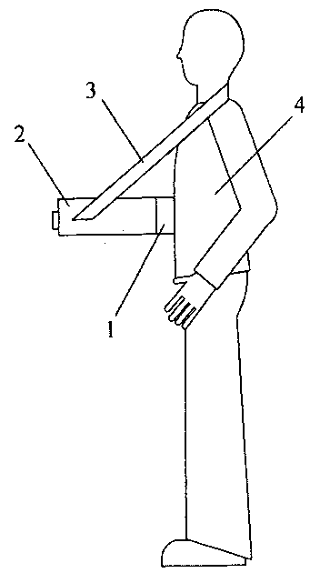

Фиг. 1

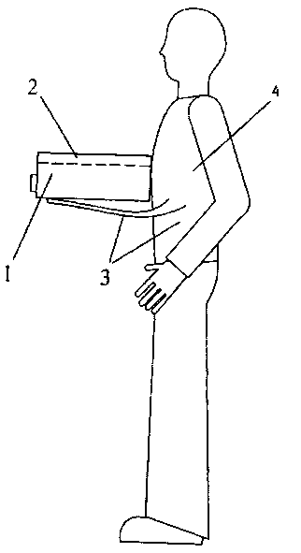  Фиг. 2 | 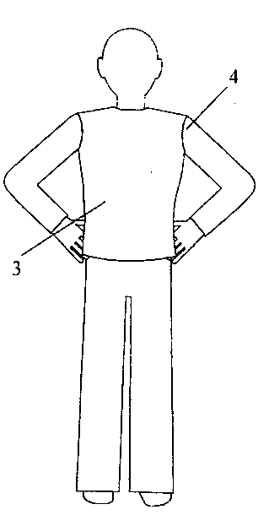  Фиг. 3
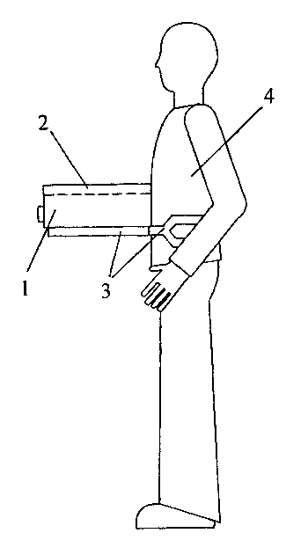  Фиг. 4 | (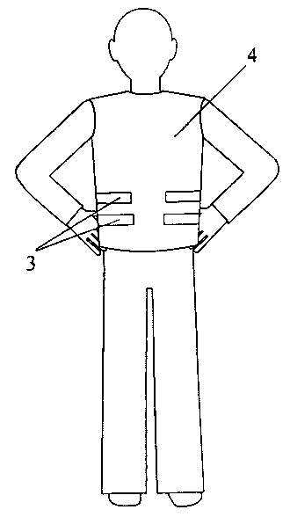  Фиг. 5

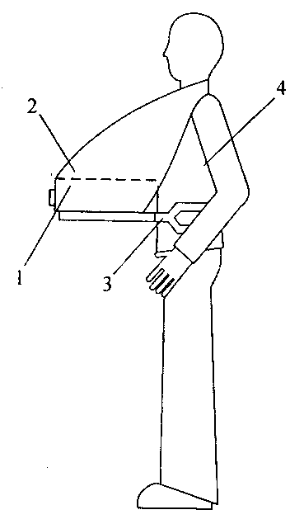

Фиг. 6

Составитель описания Куттубаева А.А.
Ответственный за выпуск Чекиров А.Ч.
___________________________________________________________________
Государственная патентная служба КР, 720021, г. Бишкек, ул. Московская, 62, тел.: (312) 68 08 19, 68 16 41; факс: (312) 68 17 03
1

